 | Projeto Estabilidade Operacional Contax  Reunião de Entendimentos #164 | Data  30/06/2016

Área | Convocados
SD - Serviços Centralizados | Daniel Donaire
SD - Serviços Centralizados | Roberto Muto
CSC - Gestão de Problemas | Stuart Faria
CSC - Gestão de Mudanças | Marilice de Oliveira
CSC - NOC | Dennys Bruno
CSC - Alto Impacto | Filipe Antunes
CSC - Service Desk | Lazaro Costa
TI Contax | Luis Marçal
Chacon Consultoria | Felipe Lima

Objetivo
Realizar alinhamento entre as equipes visando afinar a classificação dos incidentes.

Ações Discutidas
No início da reunião observou-se o indicador referente ao mês de junho:

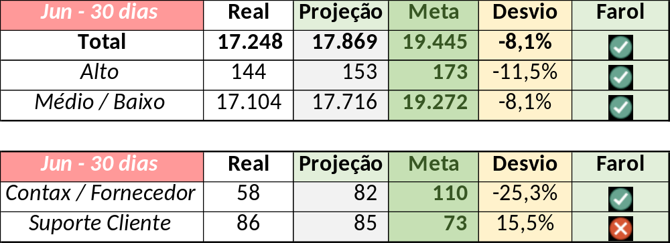

Em um segundo momento foram analisados os incidentes de 29/06:

Chamado | Cliente - Operação | Criado | Ação | Responsável | Classificação
CTXRJOED-62728 | Prefeitura RJ - Atendimento Nível 1 | 29/06/2016 08:04:07 | Alterar para Cliente | Filipe Antunes | Rede / Link / IPCC / Indisponível
CTXNITSP-187461 | OI SAV - SAV Cadastro | 29/06/2016 09:59:35 | Verificar monitoria, alterar para Contax e alinhar procedimento com CSE | Dennys Bruno e Daniel Donaire | Hardware / Telecom / Placa / CLAN
CTXRJOMA-82129 | Contax - Dir. Oi | 29/06/2016 10:04:10 | Alinhar abertura e validar ralação com problema | Stuart Faria | Processo / Operacional / Execução RQ em produção
CTXBHZRI-103751 | OI Fixo - COB_EMP_FIXO | 29/06/2016 11:23:54 | De acordo com os critérios |  | Software / Vendas Oi / Indisponível

